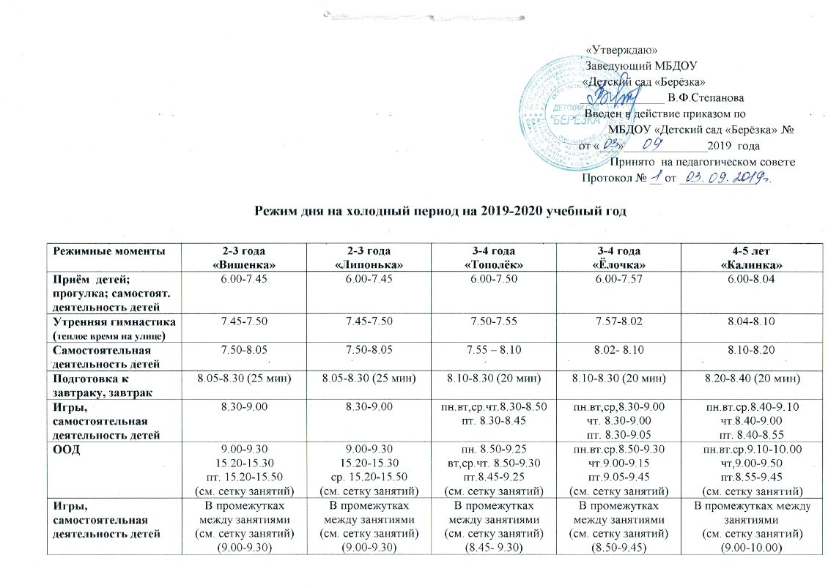

2 завтрак | 9.30-9.40 | 9.30-9.40 | 9.30-9.40 | 9.45-9.55 | 10.00-10.10
Подготовка к прогулке | 9.40-10.00 | 9.40-10.00 | 9.40-10.05 | 9.55-10.10 | 10.10-10.20
Прогулка | 10.00-11.20  (1ч 20м) | 10.00-11.20  (1ч 20м) | 10.10-11.40  (1ч 30м) | 10.10-11.40  (1ч 30м) | 10.20-12.05  (1ч 45м)
Возвращение с прогулки, водные процедуры | 11.20-11.30 | 11.20-11.30 | 11.40-11.50 | 11.40-11.50 | 12.05- 12.15
Подготовка к обеду; обед | 11.30-12.00  (30 мин.) | 11.30-12.00  (30 мин.) | 11.50-12.20  (30 мин) | 11.50-12.20  (30 мин) | 12.15- 12.45  (30 мин)
Подготовка ко сну, дневной сон | 12.00-15.00  (3 часа) | 12.00-15.00  (3 часа) | 12.20-15.00  (2 часа 40 мин) | 12.20-15.00  (2 часа 40 мин) | 12.45 -15.00  ( 2 часа 15 мин)
Постепенный подъём | 15.00-15.05 | 15.00-15.05 | 15.00-15.05 | 15.00-15.05 | 15.00-15.05
Закаливающие процедуры | 15.05-15.10 | 15.05-15.10 | 15.05-15.10 | 15.05-15.10 | 15.05-15.10
Подготовка к полднику, полдник | 15.10-15.20  (10 мин) | 15.10-15.20  (10 мин) | 15.10-15.20  (10 мин) | 15.10-15.20  (10 мин.) | 15.10-15.20  (10 мин)
ООД | 15.20 -15.30  пт. 15.20 -15.50  (см. сетку занятий) | 15.20-15.30  ср. 15.20- 15.50  (см. сетку занятий) | чт.15.20-15.35  (см. сетку занятий) | - | -
Игры. Самостоятельная деятельность детей | В промежутках между занятиями  (15.20-15.50-  см. сетку занятий) | В промежутках между занятиями  (15.20-15.50 -  см. сетку занятий) | 15.20- 15.55 | 15.20- 16.00 | В промежутках между занятиями  (15.20-16.05-  см. сетку занятий)
Подготовка к ужину; ужин | 15.50- 16.05 (25 мин) | 15.50-16.05 (25мин) | 15.55-16.15 (20 мин) | 16.00-16.20 (20 мин) | 16.05-16.25 (20 мин)
Дополнительная  образоват. деят-сть | - | - | - | - | Фитбол  пн. 16.55-17.15  пт. 16.25-16.45
Прогулка; самостоят.  деятельность детей на прогулке; уход домой | 16.05-18.00 | 16.10-18.00 | 16.15-18.00 | 16.20-18.00 | пн. 17.15-18.00  вт.,ср.,чт.  16.25-18.00  пт. 16.45-18.00
Режимные моменты | 4-5 лет  «Яблонька» | 5-6 лет  «Черёмушка» | 5-6 лет  «Жасмин» | 6-7 лет  «Рябинка» | 6-7 лет  «Ивушка»
Приём детей; прогулка; самостоят. деятельность детей | 6.00-8.12 | 6.00-7.50 | 6.00- 8.00 | 6.00-8.10 | 6.00-8.22
Утренняя гимнастика  (теплое время на улице) | 8.12-8.18 | 7.50-7.58 | 8.00 – 8.08 | 8.10- 8.20 | 8.22- 8.32
Самостоятельная деятельность детей | 8.18- 8.20 | 7.58-8.15 | 8.08 – 8.32 | 8.20- 8.25 | 8.32-8.35
Подготовка к завтраку, завтрак | 8.20-8.40  (20 мин.) | 8.15-8.35  (20 мин.) | 8.32-8.52  (20 мин) | 8.25-8.45  (20 мин) | 8.35-8.55  (20 мин)
Игры, самостоятельная деятельность детей | пн,вт.ср.пт. 8.40-9.10  чт. 8.40-9.00 | пн.ср. 8.35- 9.05  вт.пт. 8.35-9.00  чт. 8.35 -8.50 | пн,ср,чт. 8.52-9.00  вт. 8.52-9.05  пт. 8.52- 9.10 | пн,вт,пт. 8.45-9.00  чт. 8.45-9.05 | пн,вт,ср.чт. 8.55-9.00  пт. 8.55-9.10
ООД | пн,вт.ср.пт 9.10-10.00 чт. 9.00-9.50  (см. сетку занятий) | пн. 9.05-10.45  вт. 9.00-9.25  11.00-11.25  (физо на воздухе)  ср. 9.05-10.40  чт. 8.50-10.25  пт. 9.00-10.05  (см. сетку занятий) | пн. 9.00-9.25  11.00-11.25  (физо на воздухе)  вт. 9.05-10.45  ср. 9.00-10.35  чт. 9.00 -10.00  пт. 9.10-10.15  (см. сетку занятий) | пн,вт,пт. 9.00-10.50  ср. 9.00-10.10  11.00-11.30  (физо на воздухе)  чт. 9.05-11.00  (см. сетку занятий) | пн,вт,ср. 9.00-10.50  чт. 9.00-10.10  11.10-11.40  (физо на воздухе)  пт. 9.10-11.00  (см. сетку занятий)
Игры, самостоятельная деятельность детей | В промежутках между занятиями  (см. сетку занятий) 9.00-10.00 | В промежутках между занятиями  (см. сетку занятий)  8.50-10.45 | В промежутках между занятиями  (см. сетку занятий) 9.00-10.45 | В промежутках между занятиями,  (см. сетку занятий) 9.00-11.00 | В промежутках между занятиями  (см. сетку занятий)  9.00-11.00
2 завтрак | пн,ср. 9.30-9.40  вт,чт. 9.50-10.00  пт. 9.55-10.05 | пн. 10.05-10.15  вт. 9.45-9.55  ср,пт.10.00-10.10  чт. 9.50-10.00 | пн,ср,чт. 9.25-9.35  вт. 9.30-9.40  пт. 9.35-9.45 | пн,вт,пт,ср.  10.10-10.20  чт.10.15- 10.25 | пн,вт,ср,чт.  10.10-10.20  пт.10.20-10.30
Подготовка к прогулке | вт,чт. 9.50-10.00  пн,ср. 10.00-10.10  пт. 10.05-10.15 | пн.10.45-10.55  вт, ср.10.35-10.45  чт,пт. 10.25-10.35 | пн,ср.10.35- 10.45  вт,пт. 10.10-10.20  ср. 10.35-10.45  чт.10.40-10.50  пт.10.10-10.20 | пн,вт,пт 10.50-11.00  ср. 10.10-10.20  чт. 11.00-11.10 | пн,вт,ср. 10.50-11.00  чт. 10.10-10.20  пт.11.00-11.10
Прогулка | вт,чт. 10.00-12.05  (2ч.5м)  пн,ср. 10.10-12.05  (1ч.55м)  пт. 10.15-12.05  (1ч.50м) | пн. 10.55-12.20 (1ч.25м)  вт,ср. 10.45-12.20  (1ч.35м)  чт,пт. 10.35-12.20  (1 ч.45м) | пн,ср. 10.45-12.20  (1 ч.35 м)  вт,пт. 10.20-12.20  (2ч.00м)  чт. 10.50-12.20  (1ч.30м) | пн,вт,пт. 11.00-12.25  ( 1ч.25м)  ср. 10.20-12.20  (2 ч.)  чт. 11.10-12.25  (1ч.15м) | пн,вт,ср. 11.00-12.25  (1ч.25м)  чт. 10.20-12.25  (2ч.05м)  пт. 11.10-12.25  (1ч.15м)
Возвращение с прогулки; водные процедуры | 12.05-12.15 | 12.20-12.25 | 12.20- 12.25 | 12.25-12.30 | 12.25- 12.30
Подготовка к обеду; Обед | 12.15- 12.45 (30 мин.) | 12.25-12.45 (20 мин.) | 12.25-12.45 (20 мин) | 12.30-12.50 (20 мин) | 12.30-12.50 (20 мин)
Подготовка ко сну, дневной сон | 12.45 -15.00  ( 2 ч. 15м) | 12.45-15.00  (2 ч.15м) | 12.45-15.00  (2 ч.15м) | 12.50-15.00  (2 ч.10м) | 12.50-15.00  ( 2ч.10м)
Постепенный подъём | 15.00-15.05 | 15.00-15.05 | 15.00-15.05 | 15.00-15.05 | 15.00-15.05
Закаливающие процедуры | 15.05-15.10 | 15.05-15.10 | 15.05-15.10 | 15.05-15.10 | 15.05-15.10
Подготовка к полднику; полдник | 15.10-15.20  (10 мин) | 15.10-15.20  (10 мин) | 15.10-15.20  (10 мин) | 15.10-15.20  (10 мин) | 15.10-15.20  (10 мин)
ООД | - | - | чт. 15.45-16.10  (см. сетку занятий) | - | -
Игры. Самостоятельная деятельность детей | В промежутках между занятиями  (15.20-16.05-  см. сетку занятий) | В промежутках между занятиями (см. сетку занятий)  15.20-16.15 | В промежутках между занятиями  (см. сетку занятий)  15.20-16.15 | В промежутках между занятиями  (см. сетку занятий)  16.35-17.40 | В промежутках между занятиями  (см. сетку занятий)  16.35-17.40
Подготовка к ужину; ужин | 16.05-16.25 (20 мин) | 16.15-16.30 (15 мин) | 16.15-16.30 (15 мин) | 16.20-16.35 (15 мин) | 16.20-16.35 (15 мин)
Дополнительная  образоват. деят-сть | Фитбол  пн. 16.25-16.45  пт. 16.55-17.15 | Кружок англ. языка –  вт. 16.30-16.55  пт. 16.30-16.55  «Буквоежка»  ср. 16.30-16.55  чт. 16.30-16.55 | Кружок англ. языка –  пн. 16.30-16.55  пт. 17.05-17.30  «Буквоежка»  вт. 16.30-16.55  ср. 17.05-17.30 | Кружок англ. языка –  ср. 16.35-17.05  чт. 17.15-17.45 | Кружок англ. языка –  ср. 17.15-17.45  чт. 16.35-17.05
Прогулка; самостоятельная деятельность детей на прогулке; уход домой | 16.45-18.00  пт. 17.15-18.00 | пн.16.30-18.00  вт.,ср.,чт.,пт.  16.55-18.00 | пн.,вт. 16.55-18.00  ср. 17.30-18.00  чт. 16.30-18.00  пт. 17.30-18.00 | 16.35-18.00  пн. 17.05-18.00  пт. 17.40-18.00 | 16.35-18.00  пн. 17.40-18.00  пт. 17.05-18.00

Старший воспитатель: ________ Л. М. Фурсова

